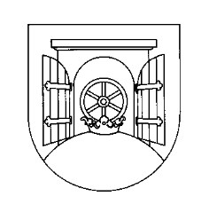

Zastupitelstva obce Stráž nad Nisou se koná dne

25. 5. 2017 OD 18.00 HODIN

v Obecním domě na náměstí.

Program:

- Čerpání rozpočtu 1 - 4/2017
- Projednání žádostí o prodej a pronájem nemovitostí , zřízení služebností
- Smlouvy o poskytnutí dotací, žádosti o finanční podporu
- Různé - aktuální záležitosti, návrhy a připomínky
- Usnesení

Ve smyslu zákona č. 128/2000 Sb. , o obcích, § 93 odst. 2 jsou zasedání obecního zastupitelstva v e ř e j n á.

ZVEME OBČANY K ÚČASTI !

Daniela Kysilková
starostka obce

Vyvěšeno : 17.5. 2017

